河南职业技术学院双选会用人单位报名流程
首先：
用人单位请进入我校就业网（http://hnzy.goworkla.cn/）点击用人单位登录
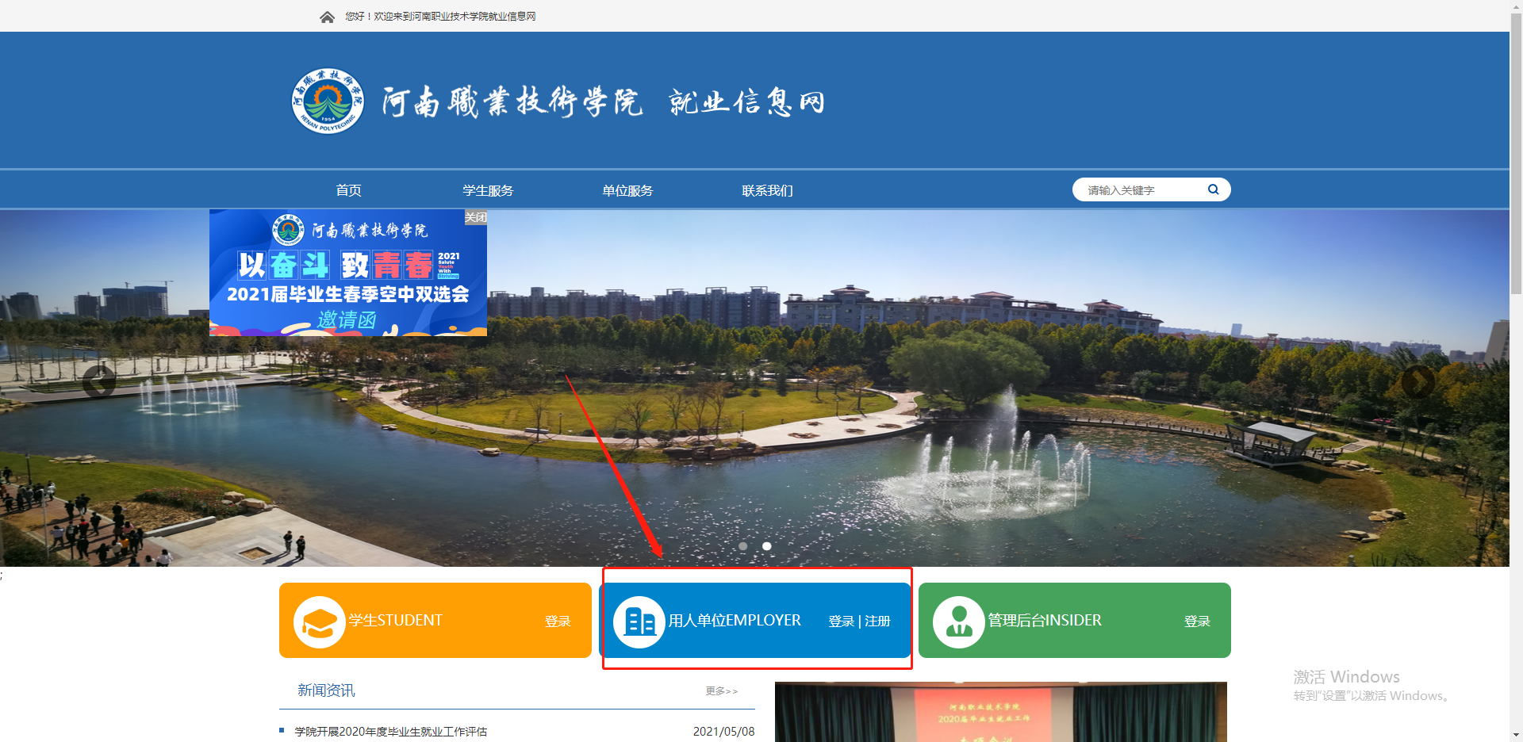

然后：
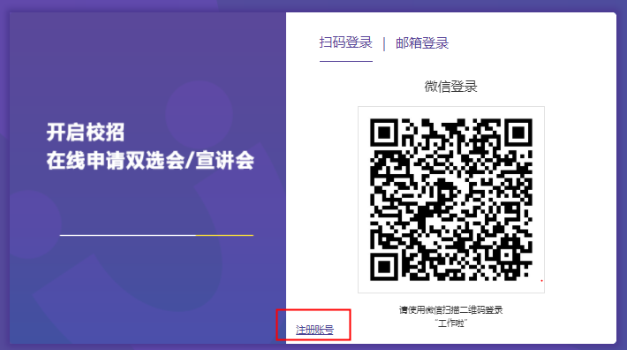
扫二维码登录
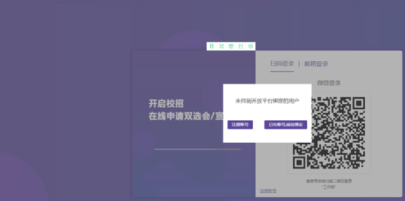
- 已经注册过系统平台的单位可以选择“已有账户、前往绑定”
- 未注册过系统的单位请选择“注册账号”

注册账号流程：
第一步：
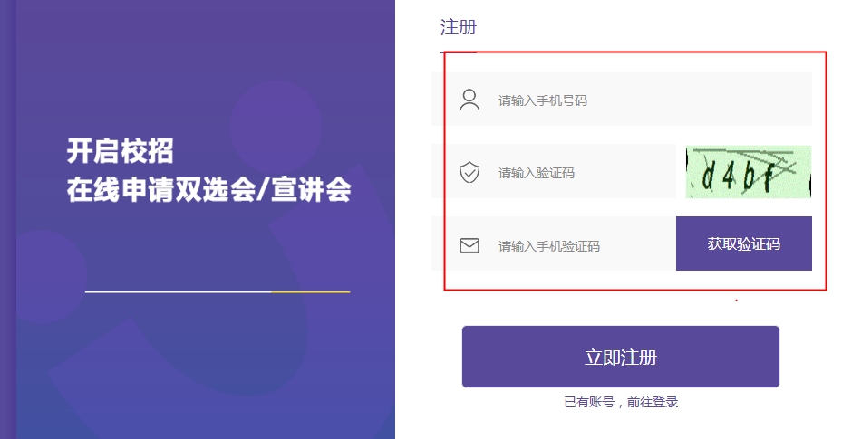
输入手机号码、获取验证码

第二步：
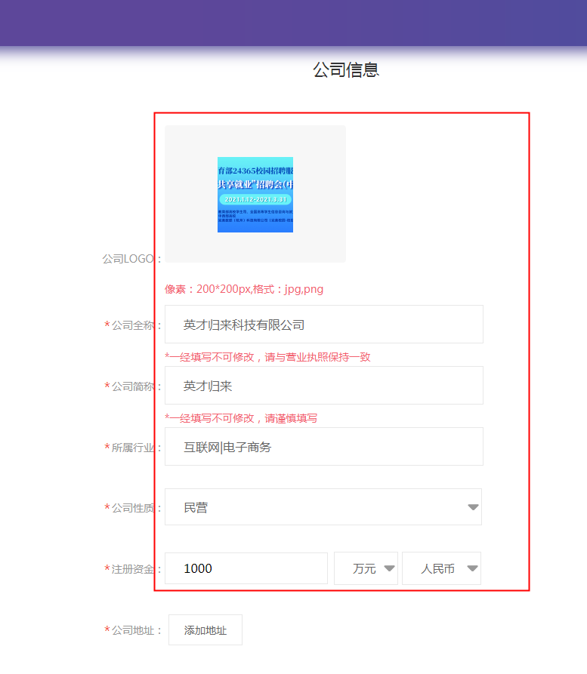
按照页面提示完善公司信息
第三步：
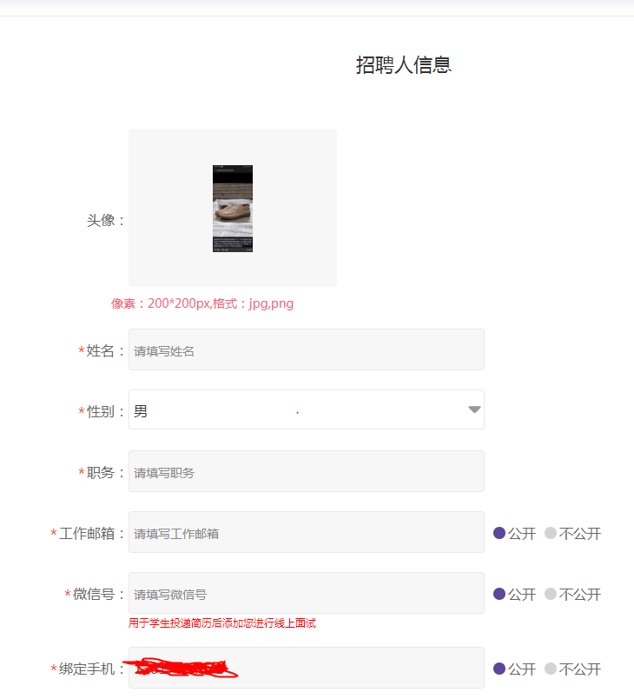
按照页面提示完善招聘人信息

第四步：
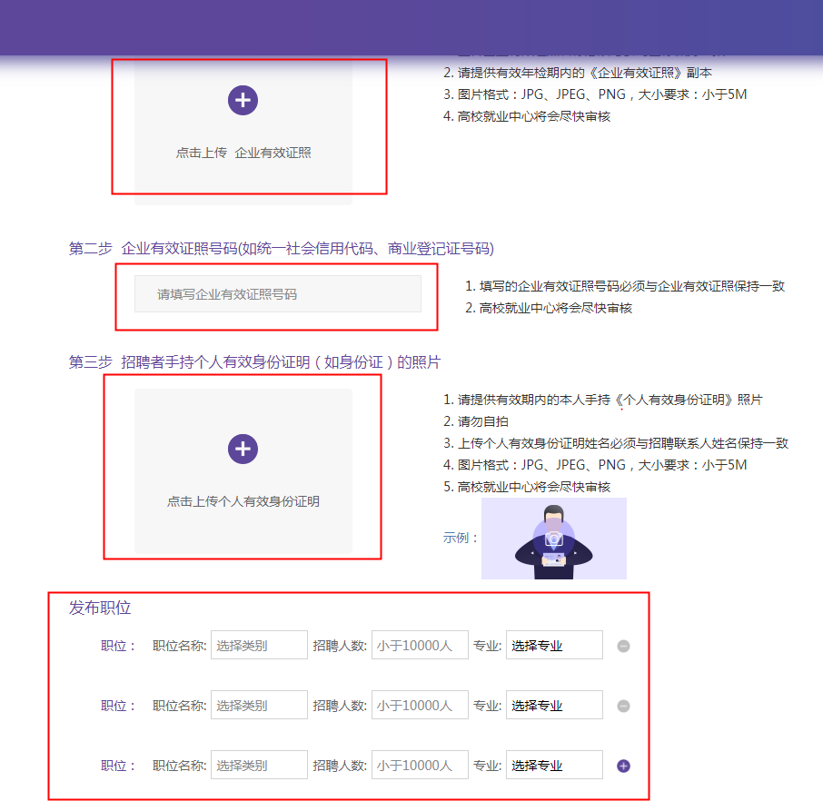
请务必上传营业执照、社会信用代码、招聘人身份证明、发布招聘职位（并完善招聘职位明细）
第五步：
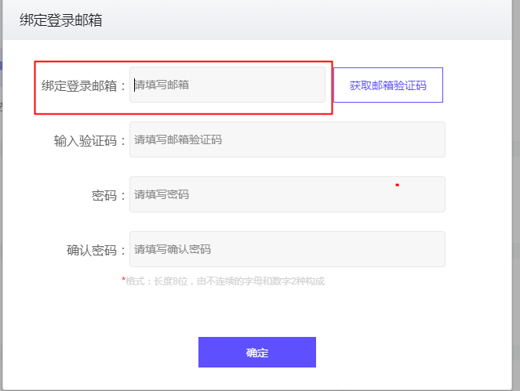
按照提示完成登录邮箱验证
第六步：
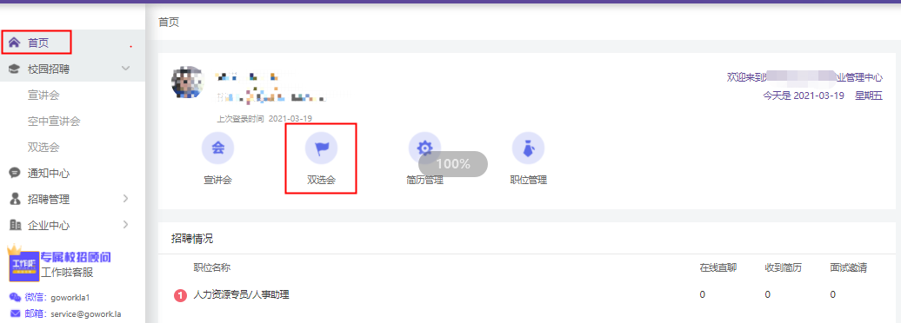
点击首页“双选会标志”
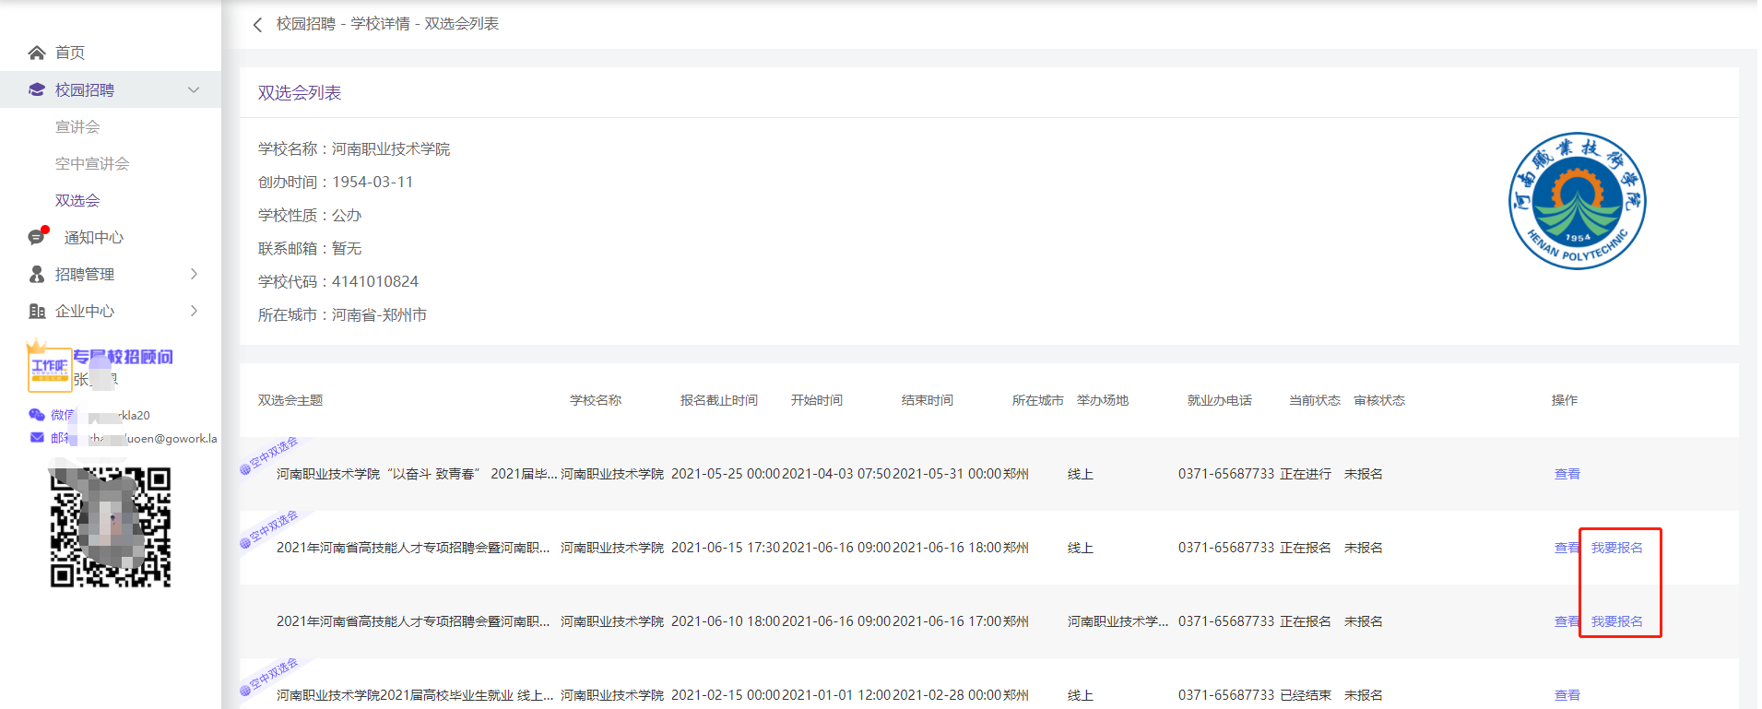
找到本次双选会，务必点击“我要报名”上传资质材料后点击“提交”

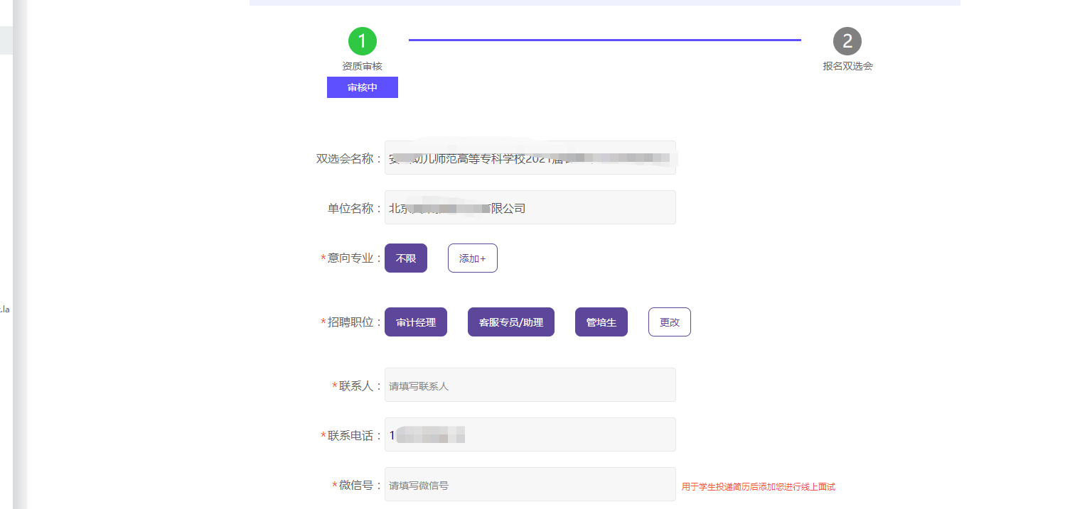
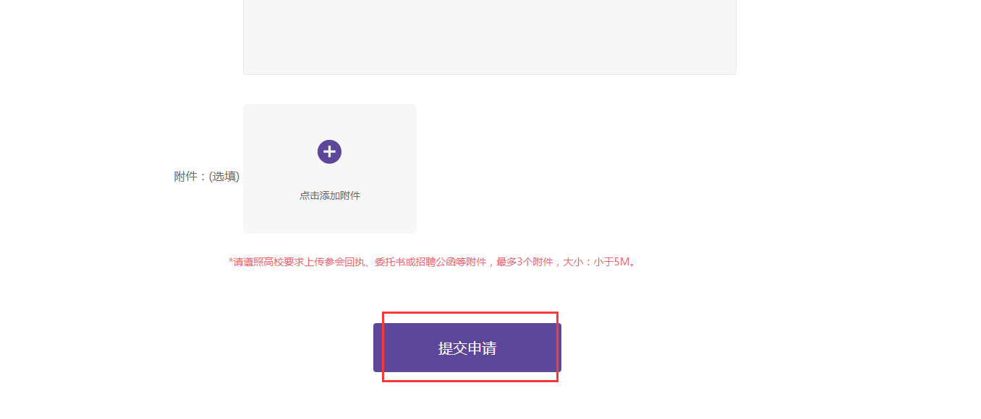

- 已经注册过账户的用人单位使用“手机号”或“扫描二维码”“电子邮箱”（三选一）任何一种方式登录系统后将直接看到“第六步”界面，找到本场活动，完成“我要报名”即可。

备注：通常学校会在1-3日内完成参会企业审核。请各用人单位及时检查发布职位的有效性，及时查收毕业生投递的简历，给予回应。

